**Mme BENEDETTO - EMC 3e**

**Séquence 2 : La République française, une démocratie**

Séance 1 : Les principes d’un état démocratique

Quels sont les principes d’un état démocratique ?

***Activité 1 : p 368-369***

***Compétence : analyser et comprendre un document***

Consigne : réponds aux questions en faisant des phrases complètes.

1. Présentez les documents 1 et 2 (titre, nature, date).
2. DOC 1 : relevez les 4 droits « naturels et imprescriptibles » de l’Homme.
3. DOC 1 : A quel type de régime politique l’article 3 fait-il référence ?
4. DOC 1 : Quelle définition de la « liberté » est donnée ?
5. DOC 1 : Quelle valeur est affirmée par l’article 6 ?
6. DOC 1 : Quelles libertés sont affirmées par les articles 10 et 11 ?
7. DOC 2 : Quels articles affirment l’égalité entre les êtres humains ?
8. DOC 2 : Quels sont les nouveaux droits accordés aux populations par ce document ?
9. DOC 2 : Pourquoi ces nouveaux droits ont-ils été affirmés en 1948 ?
10. DOC 1 et 2 : Relisez les articles 1 de chaque texte, quelle est la différence et pourquoi selon vous ?

**Bilan => à recopier et compléter avec les mots suivants**: même/liberté/ expression/démocratie/égalité

La France est une ………………………. elle garantit les droits de l’Homme fondamentaux : liberté d’…………………, d’opinion, de religion, de circulation, de vote...

Sur tout le territoire français la loi est la ………………. pour tous.

La DDHC de 1789 et la DUDH de 1948 affirment les principes et les valeurs démocratiques de ………….., d’……………. et de fraternité qui constituent les fondements de la République française.

Séance 2 : Les institutions de la Ve République

En quoi les institutions françaises garantissent-elles la démocratie ?

**Activité 1 :**

**Compétence : maîtriser le lexique spécifique**

Consigne : Recherchez dans le lexique du manuel ou dans un dictionnaire la signification des termes suivants et recopiez-les dans votre cahier :

* Démocratie - pouvoir législatif - référendum - souveraineté nationale
* République - pouvoir exécutif - député - motion de censure
* Suffrage universel - scrutin - sénateur - droit de dissolution

**Activité 2 :**

**Compétence : Connaître et comprendre le fonctionnement des institutions de la République Française en étudiant un organigramme**

Consigne : Lis attentivement l’organigramme des Institutions de la RF et réponds aux questions en faisant des phrases complètes. (Astuce : l’organigramme se lit de bas en haut 😊)

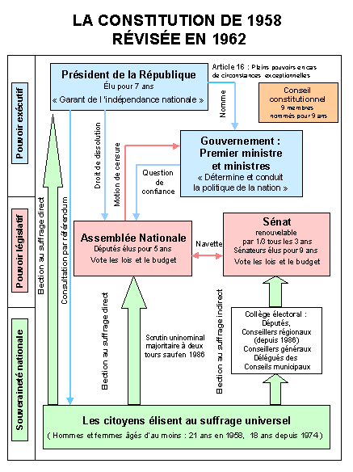

1. Quelle est la date de mise en œuvre de notre constitution actuelle ?
2. Selon cette constitution, sur qui repose la souveraineté nationale ?
3. Quelles sont les 2 assemblées qui détiennent le pouvoir législatif ? Comment leurs membres sont-ils élus ?
4. A qui revient le pouvoir exécutif ?
5. Quels droits possède le Président de la République ?
6. Quelle institution a pour rôle de vérifier la conformité des lois avec la Constitution ?

**Activité 3 :**

**Compétence : Ecrire pour structurer sa pensée, argumenter. Rédiger un texte cohérent et ponctué en réponse à une question.**

Consigne : 1/ Dans votre manuel, lisez attentivement le document 6 p 375. 2/ Répondez aux questions ci-dessous.3/ Rédiger un développement construit pour expliquer les différentes étapes du parcours d’une loi en France. ( => Coup de pouce : recopiez et complétez le schéma ci-dessous avant de rédiger votre texte.)

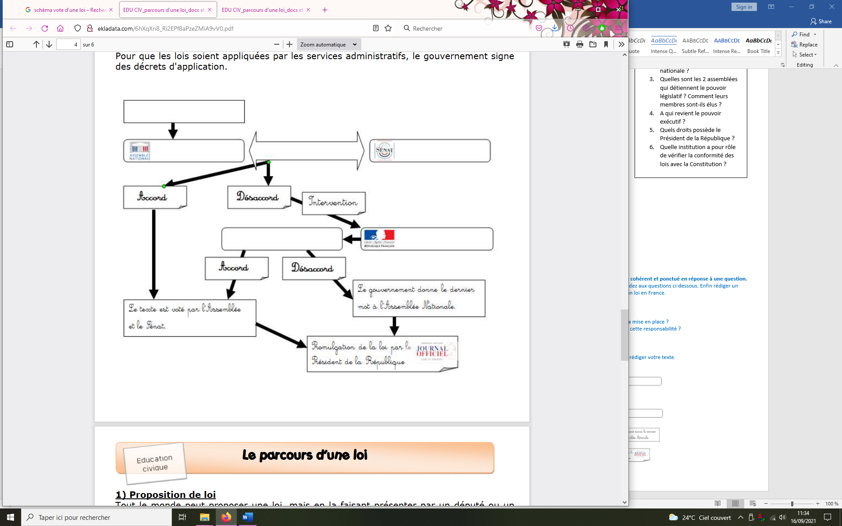

Questions :

1. Qui peut être à l’initiative d’une loi ?
2. Qui a la responsabilité de débattre de l’utilité d’une loi et d’en voter sa mise en place ?
3. Quel mot est utilisé pour désigner les « échanges » entre ceux qui ont cette responsabilité ?
4. Qui doit promulguer la loi ?